Rotterdam I Manhattan aan de Maas
- Negenhonderd doden, 100.000 daklozen en 11.000 vernielde gebouwen: dat was, in koele cijfers uitgedrukt, het gevolg van het Duitse bombardement dat Rotterdam in 1940 trof.
- De wederopbouw van het verwoeste centrum is ruim vijftig jaar later nagenoeg voltooid en heeft van Rotterdam een hypermoderne stad gemaakt die in Nederland een unieke positie inneemt.
Architectuur en arbeid
- De 'architectuurstad', dat is het imago dat Rotterdam nadrukkelijk voor zichzelf creëert.
- Een belangrijk aandeel in deze beeldvorming hebben de budgetten die men in de Maasstad reserveert om de meest vooraanstaande bouwmeesters in te huren.
- Klinkende namen als Van den Broek, Bakema, Blom, Quist, Coenen en Koolhaas geven de stad het cachet waarmee het gemis aan historische bouwkunst wordt gecompenseerd.
- Binnen dit beleid past ook het binnenhalén van het Nederlands Architectuurinstituut, waaraan een bittere concurrentiestrijd met Amsterdam voorafging.
- Rotterdam wordt ook wel de 'werkstad' genoemd, een reputatie die de inwoners zelf onderstreepten door de slogan 'Amsterdam heeft het' te parafraseren tot 'Rotterdam maakt het'.
- Als u tussen de glanzende kantoorkolossen over het Weena en de Coolsingel loopt krijgt u inderdaad de indruk dat er in het centrum van Rotterdam alleen plaats is voor arbeid.
- Toch is wel degelijk aan huizen gedacht, getuige bijvoorbeeld het complex van sociale woningbouw in de wijk rond de stadsschouwburg.
Kunst
- Met de voltooiing van de Kunsthal is het zogenoemde Museumpark gereedgekomen, gesitueerd op het voormalige landgoed 'Dijkzigt' van de redersfamilie Van Hoboken.
- Dit prestigieuze ensemble is één van de speerpunten van het kunstbeleid van de stad, die ook nog mondiaal de aandacht op zich vestigt met het jaarlijkse filmfestival.
- Het grootsteedse gevoel dat 'Manhattan aan de Maas' genereert, is af te lezen aan het werk van de bekende, typisch Rotterdamse literatoren Deelder en Vaandrager.

Stadsplanning na de oorlog
- In het basisplan voor de wederopbouw moest de Coolsingel, een gedempte waterweg aan de oostrand van het centrum, de as van het stadshart worden.
- Aan weerszijden hiervan zouden wijken van winkels en kantoren verrijzen, doorsneden door royale verkeersaders.
- Het winkelcentrum de Lijnbaan is een uitvloeisel van dit stedenbouwkundig concept.
- Woningen werden aanvankelijk niet gepland in het centrum.
- Later werd het basisplan echter enkele malen herzien ten gunste van de woningbouw.
- Men zette steeds vaker huizen neer op plekken waarvoor men aanvankelijk een andere bestemming in petto had.
- Dit leidde onder andere tot de woningbouwprojecten in het oude havenkwartier en in de omgeving van het Schouwburgplein.

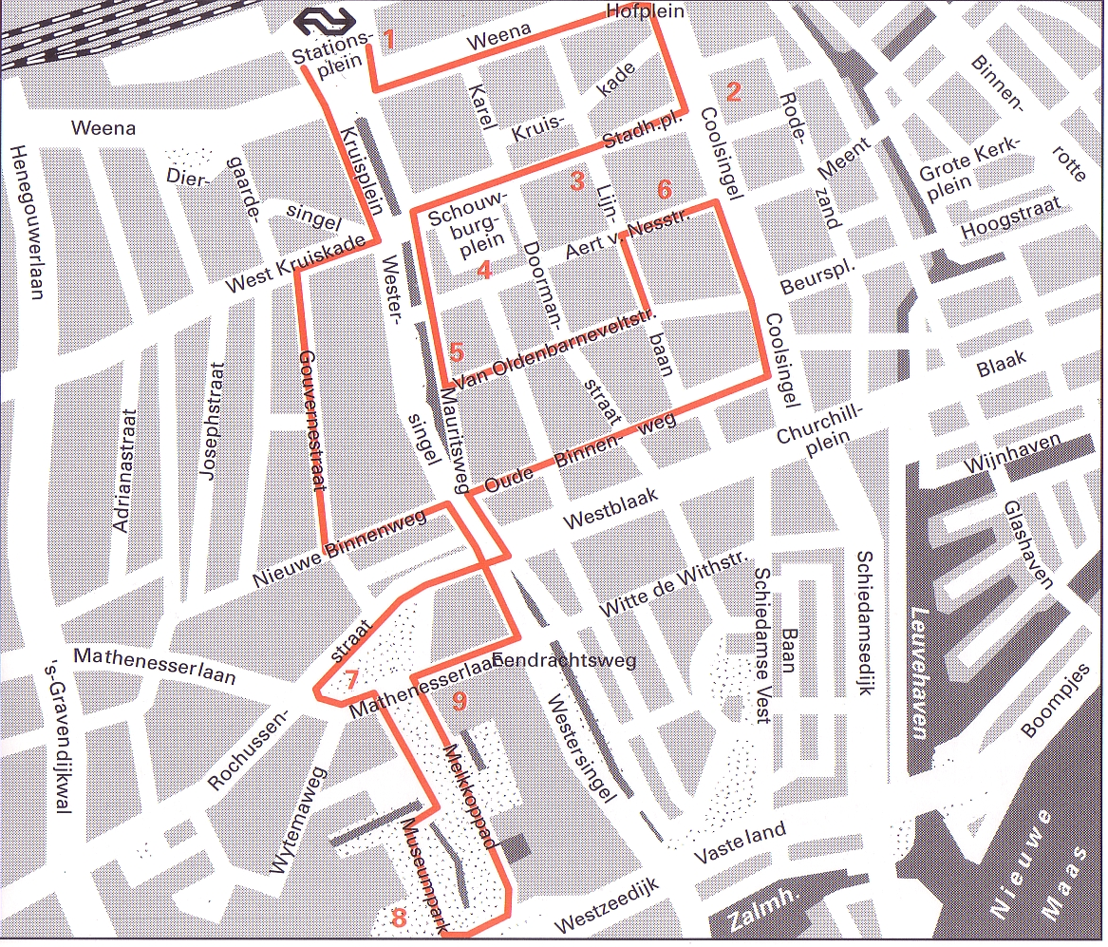
Langs de route Startpunt: Centraal Station Lengte: 6 kilometer Duur: 2 uur

- Het zwarte gebouw De Delftse Poort (1) van de architect Abe Bonnema ziet u direct als u uit het station komt.
- Dit staaltje van imponeerarchitectuur werd in 1991 voltooid.
- Het stadhuis (2), vormgegeven in een Duits aandoende neorenaissancestijl, staat nogal eenzaam tussen de moderne kantoren.
- Op het plein symboliseert een beeldengroep van Mari Andriessen het verleden en de toekomst.
- De winkelstraten Lijnbaan en Korte Lijnbaan (3) zijn ontworpen door de architecten Van den Broek, Bakema en Van Goof en kwamen tot stand tussen 1949 en 1951.
- Het was Europa's eerste winkelstraat exclusief voor voetgangers.
- De stadsschouw-burg (4) komt van de tekentafel van Rijksbouwmeester Wim Quist. Café 'De Unie' (5) van J.J.P Oud stond voor het tijdens het bombardement ten onder ging aan de Coolsingel.
- In 1986 werd het herbouwd aan de Mauritsweg.
- De vormgeving is geheel volgens de principes van de architectengroep 'De Stijl': strakke horizontale en verticale lijnen en het gebruik van de primaire kleuren rood, geel en blauw, wit, zwart en grijs. Het doet denken aan de schilderijen van Piet Mondriaan.
- Bijna op de hoek van de Aert van Nesstraat en de Coolsingel is in 1993 de uitbreiding van het bankgebouw van Mees-Pierson (6) voltooid.
- Let op de manier waarop architect Rob van Erk het oude gebouw in het nieuwe heeft geïntegreerd.
- De ovale ramen van het oude pand en het nabijgelegen hoofdpostkantoor aan de Coolsingel komen in de nieuwe toren terug.
- Van dezelfde architect is de groenglazen toren op het Beursgebouw van J.F. Staal aan de Coolsingel.
- Daar tegenover staat een zwartgouden beeld van Naum Gabo.
- Het eerste museum dat u tegenkomt in het Museumpark is het Nederlands Architectuurinstituut (7) van Jo Coenen uit 1993.
- Het mooie glazen middengedeelte lijkt te zijn opgehangen aan hoge palen.
- Uit het zelfde jaar stamt de Kunsthal (8), gebouwd door het Office for Metropolitan Architecture (OMA) onder leiding van Rem Koolhaas.
- De ingangspartij van dit met gemengde gevoelens ontvangen bouwwerk wordt gekenmerkt door een absurde vormgeving en dito materiaalgebruik.
- Het oudste gebouw van het Museumpark is Boymans-van Beuningen (9), gewijd aan de schilderkunst, beeldhouwwerk en vormgeving.
- Zie de drie witte, functionalistische villa's ertegenover niet over het hoofd.

